永康高新技术产业园区永康市山友印刷厂“12·27”一般机械伤害事故调查报告
来源：永康市应急管理局 金华市永康市·ajax链接(事故调查)
原文链接：https://www.yk.gov.cn/col/col1229364416/art/2026/art_0306829c799d42e09850840f66f74d06.html
发布时间：2026-04-07 抓取时间：2026-10-22

2024年02月22日 星期四
• 浙江省人民政府
• 浙江政务服务网
• 繁体版
• 统计数据
• 登录
无障碍浏览
老年模式
当前位置：
当前位置： 首页 > 政务公开 > 重点领域信息公开 > 安全生产 > 行政管理

永康高新技术产业园区永康市山友印刷厂“12·27”一般机械伤害事故调查报告
来源：办公室
日期：2026-04-07
浏览：

2024年12月27日15时25分许，位于永康市花街西大道1048号的永康市山友印刷厂发生一起机械伤害事故，造成1人受伤，后送往医院抢救无效后死亡，直接经济损失119万元。
2024年12月27日，市应急管理局接110指令后依据《中华人民共和国安全生产法》《生产安全事故报告和调查处理条例》（国务院令第493号）《浙江省生产安全事故报告和调查处理规定》（省政府令第310号）等有关法律法规规定，经永康市人民政府同意，成立由市应急管理局、市公安局、市总工会和永康高新技术产业园区管委会组成的事故调查组，并邀请市纪委监委、市检察院参加。
事故调查组按照“科学严谨、依法依规、实事求是、注重实效”的原则和“四不放过”的要求，经过勘查事故现场、查阅有关资料、调查询问有关当事人、邀请专家分析研判，查明了事故发生的经过和原因，认定了事故的性质和责任，提出了对有关责任单位、责任人员的处理建议和事故防范整改措施。
事故调查组认定，永康高新技术产业园区永康市山友印刷厂“12·27”一般机械伤害事故是一起因员工高*在模切机未关停状态下违规进入机器出料口的牙排传动区域，被牙排和固定横杆挤压头、颈部受伤后抢救无效死亡的一般生产安全责任事故。
一、事故基本情况
（一）事故责任单位
永康市山友印刷厂，注册地址位于永康市古山镇创业路10号，实际地址位于永康市花街西大道，统一社会信用代码92330784MA29LJ8N4Y，类型为个体工商户，经营者为应**（女，汉族，身份证号码33********28，户籍住址为永康市东城街道*****），注册资本*元整，经营范围为其他印刷品。该单位主要生产设备为3台压痕模切机、1台打边机、1台打包机、1台糊盒机和1台裱瓦机，工艺流程为裱瓦—压痕—打边—糊盒，共有员工8人。
（二）事故发生经过
2024年12月27日，压痕工周**和打边工高*在同一台模切机进行纸板模切工作，周**在进料口负责上料，高*负责去除模切后纸板的边角料。15时23分许，模切机模切完一组纸板后进入慢速状态。15时25分许，周**听到模切机出料口有异响且设备停止运行，随即前往查看，发现高*位于出料口内，其下巴至喉咙部位被出料口的牙排卡住，后脑被出料口的固定横杆卡住，整个人面朝出料口，背部朝外，头倾斜向下，鼻部和唇部在流血。周**见状立即按下机器的急停按钮并打开出料口上方的防护罩，同时呼喊厂长王**和打边工王**等人帮忙救援。
（三）事故现场勘验情况
事故发生的厂房为永康市山友印刷厂向永康市恒明机械有限公司租赁的长48m，宽40m，面积1920㎡的单层厂房。发生事故的机器为D1300半自动模切机，制造商为浙江戴氏印刷机械有限公司，该模切机位于厂房东侧靠墙位置，距离东侧墙面0.55m，距离北侧墙面30.1m（图1）。模切机尺寸为长3.86m，宽4.245m，高2.26m，出料口宽1.56m，高1.58m，出料口内部设有长1.3m，宽1.17m，高0.045m的堆料板和五个同时工作的牙排，牙排为规则锯齿状扁平横杆，共有10个齿。出料口距离地面10cm高度设有左右两个红外防护装置。现场勘验时，事故发生处的牙排已断裂（图2），左侧红外防护装置已损坏，右侧红外防护装置缺失（图3）（根据对其他公司的同款模切机进行测试，模切机出料口的红外防护装置在机器运行过程中监测到人或物进入机器内部不能使机器停止运行；机器停止运行时，红外防护装置有监测到人或物，机器不能启动）。

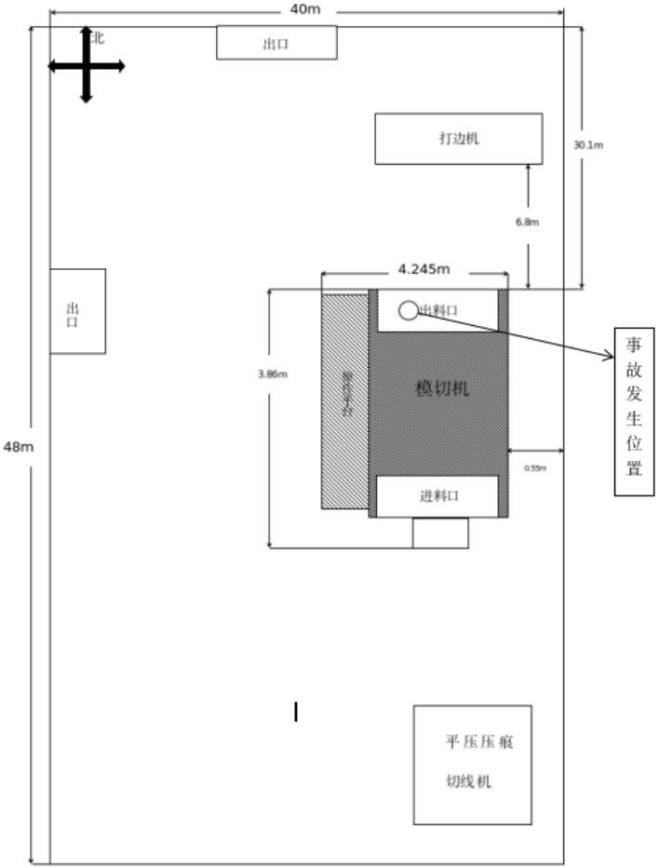
图1 永康市山友印刷厂生产车间平面图
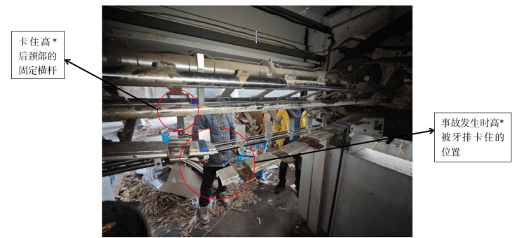
图2 事故发生时卡住高*的牙排和固定横杆
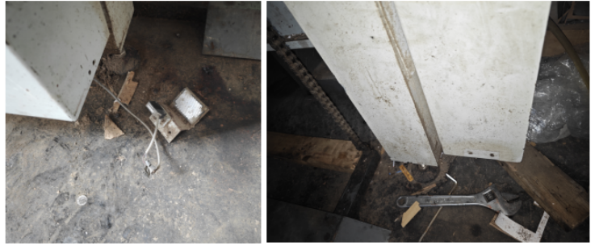
图3 左侧红外防护装置已损坏，右侧红外防护装置缺失

（四）人员伤亡和直接经济损失情况
事故共造成1人死亡，直接经济损失119万元。死者：高*，男，*族，身份证号码53**********16，户籍住址云南省昭通市******，打边工。
二、事故应急处置情况
（一）事故现场应急处置情况
事故发生后，仓管苏**15时28分拨打120急救电话，打边工王**15时29分拨打119救援电话；15时37分，永康市公安局花街派出所接到市消防救援局的警情推送；15时43分，消防人员到达事故现场进行救援；15时48分，消防人员将高*救出，随后高*被120急救车送往永康市第一人民医院进行抢救。
（二）医疗救治和善后情况
12月27日16时15分，高*被送到永康市第一人民医院进行抢救。17时27分，高*经永康市第一人民医院抢救无效死亡。12月31日，永康市山友印刷厂与死者家属签署调解协议。
三、直接原因分析
（一）永康市山友印刷厂使用的D1300半自动模切机出料口未设置防护装置[]，人员进入出料口时，机械设备不能自动停止运行；
（二）打边工高*违反机器上粘贴的安全警告规定[]，在模切机未关闭的情况下进入机器内部，将身体置于牙排运行线路，被正在运行的牙排和固定横杆挤压头、颈部，导致其死亡。
四、有关人员和单位存在的主要问题
（一）事故责任人员
应**（系永康市山友印刷厂经营者）
作为经营者履职不到位。违反《中华人民共和国安全生产法》第二十一条第（二）项、第（三）项、第（五）项[]的规定：未根据本单位的安全生产实际制定安全生产规章制度和操作规程；未对从业人员进行安全生产教育和培训，从业人员不了解机器设备存在的安全风险和操作规定，未保证从业人员具备必要的安全生产知识和熟悉有关的安全操作规程，在作业时违规进入正在运行的机器内部；未建立健全并落实生产安全事故隐患排查治理制度，未定期检查设备运行情况和安全性能，未能及时发现并消除模切机正常运行时人员进入机器内部不能自动停止的隐患。
（二）有关职能部门
永康市应急管理局未及时指导高新区管委会对辖区内的企业进行检查，未及时督促企业进行隐患排查。
（三）地方党委政府
永康高新技术产业园区管理委员会
对永康市山友印刷厂安全生产主体责任落实情况检查不到位，对企业安全风险辨识和安全隐患排查不够全面，在141基层应急消防应用系统中已将永康市山友印刷厂纳管，但只排查出消防和电气线路的隐患，未见主要负责人履职情况。
五、对有关人员和单位的处理建议
（一）因在事故中死亡免于追究责任人员
高*，男，打边工，对事故发生负有直接责任，因其死亡，建议免于追究责任。
（二）对有关公职人员处理建议
对于在事故调查过程中发现的永康高新技术产业园区管理委员会和永康市应急管理局公职人员在履职方面存在的问题，由市纪委监委依规依纪依法组织开展审查调查。
（三）事故有关责任人员
应**，永康市山友印刷厂经营者，建议由应急管理部门依据相关法律规定依法处理。
（四）其他处理建议
本次事故中浙江戴氏印刷机械有限公司生产的D1300半自动模切机存在设计缺陷问题，建议由市场监管部门进行依法处理。
六、事故主要教训
（一）安全生产教育培训的重要性。本次事故的发生是因为企业未落实安全培训，员工不了解机器设备存在的安全隐患，在作业时违规进入正在运行的机器内部引发的机械伤害事故，反映出企业对员工安全生产教育培训的极端重要性。当前企业普遍存在未进行教育培训或培训时间不足、培训脱离实际等问题。教育培训能够避免人的不安全行为，从而减少事故的发生。企业需要意识到一次事故的代价远高于省下的教育培训成本。
（二）企业隐患排查治理的必要性。本次事故中，企业未能及时发现并消除模切机在正常运行时人员进入机器内部不能自动停止的隐患问题，暴露了隐患排查治理的缺失。企业隐患排查治理是安全生产的关键，通过隐患排查能够减少物的不安全状态，从而减少事故的发生。
（三）企业制定操作规程的紧要性。在生产实践中，很多企业不重视操作规程，有些是未根据企业实际制定规程，有些是未根据工艺改进、设备升级的情况及时修订规程，有些是规程制定后未开展针对性培训。操作规程的缺失会导致事故频发，制定符合企业实际的操作规程，是企业安全生产的基本要求。
七、事故防范措施建议
（一）企业吸取教训，全面落实安全生产主体责任。永康市各印刷企业要深刻反省本次事故中存在的隐患问题，严格落实《中华人民共和国安全生产法》的要求，完善各项规章制度，建立健全各岗位操作规程；加强对员工的安全生产教育培训，全面提高员工安全生产的意识，保证从业人员具备必要的安全知识并遵守各岗位操作规程；建立并落实隐患排查治理制度，全面排查并及时消除生产车间内存在的问题隐患。
（二）属地政府引以为戒，全面排查安全隐患。永康高新技术产业园区管理委员会要完善并落实好监管职责，针对此次发生事故的原因，立即对辖区内的相关类型企业开展服务和检查，全面排查安全隐患，督促企业落实安全生产主体责任。其他镇（街道、区）要深刻吸取此次事故的教训，对辖区内企业的安全生产工作作出全面的指导，充分利用好141基层应急消防应用系统，提高企业的安全生产意识和隐患排查能力，形成“人人讲安全、个个会应急”的良好氛围。
（三）应急管理部门加大服务和指导，筑牢安全防线。市应急管理局要及时指导高新区管委会对辖区内的企业开展针对性检查。要加大对企业的检查和服务力度，督促企业进行隐患排查整改并落实安全生产教育培训工作，降低人的不安全行为，避免物的不安全状态，杜绝管理上的缺陷。
永康高新技术产业园区永康市山友印刷厂
“12·27”一般机械伤害事故调查组
2025年4月1日
• 字体: 【 大 中 小 】
• 打印
• 关闭
微博
官方微博
微信
官方微信
浙里办APP
展开
当前位置：
当前位置： 政务公开 > 重点领域信息公开 > 安全生产 > 行政管理

永康高新技术产业园区永康市山友印刷厂“12·27”一般机械伤害事故调查报告
来源：办公室
发布日期：2026-04-07
浏览次数：

2024年12月27日15时25分许，位于永康市花街西大道1048号的永康市山友印刷厂发生一起机械伤害事故，造成1人受伤，后送往医院抢救无效后死亡，直接经济损失119万元。
2024年12月27日，市应急管理局接110指令后依据《中华人民共和国安全生产法》《生产安全事故报告和调查处理条例》（国务院令第493号）《浙江省生产安全事故报告和调查处理规定》（省政府令第310号）等有关法律法规规定，经永康市人民政府同意，成立由市应急管理局、市公安局、市总工会和永康高新技术产业园区管委会组成的事故调查组，并邀请市纪委监委、市检察院参加。
事故调查组按照“科学严谨、依法依规、实事求是、注重实效”的原则和“四不放过”的要求，经过勘查事故现场、查阅有关资料、调查询问有关当事人、邀请专家分析研判，查明了事故发生的经过和原因，认定了事故的性质和责任，提出了对有关责任单位、责任人员的处理建议和事故防范整改措施。
事故调查组认定，永康高新技术产业园区永康市山友印刷厂“12·27”一般机械伤害事故是一起因员工高*在模切机未关停状态下违规进入机器出料口的牙排传动区域，被牙排和固定横杆挤压头、颈部受伤后抢救无效死亡的一般生产安全责任事故。
一、事故基本情况
（一）事故责任单位
永康市山友印刷厂，注册地址位于永康市古山镇创业路10号，实际地址位于永康市花街西大道，统一社会信用代码92330784MA29LJ8N4Y，类型为个体工商户，经营者为应**（女，汉族，身份证号码33********28，户籍住址为永康市东城街道*****），注册资本*元整，经营范围为其他印刷品。该单位主要生产设备为3台压痕模切机、1台打边机、1台打包机、1台糊盒机和1台裱瓦机，工艺流程为裱瓦—压痕—打边—糊盒，共有员工8人。
（二）事故发生经过
2024年12月27日，压痕工周**和打边工高*在同一台模切机进行纸板模切工作，周**在进料口负责上料，高*负责去除模切后纸板的边角料。15时23分许，模切机模切完一组纸板后进入慢速状态。15时25分许，周**听到模切机出料口有异响且设备停止运行，随即前往查看，发现高*位于出料口内，其下巴至喉咙部位被出料口的牙排卡住，后脑被出料口的固定横杆卡住，整个人面朝出料口，背部朝外，头倾斜向下，鼻部和唇部在流血。周**见状立即按下机器的急停按钮并打开出料口上方的防护罩，同时呼喊厂长王**和打边工王**等人帮忙救援。
（三）事故现场勘验情况
事故发生的厂房为永康市山友印刷厂向永康市恒明机械有限公司租赁的长48m，宽40m，面积1920㎡的单层厂房。发生事故的机器为D1300半自动模切机，制造商为浙江戴氏印刷机械有限公司，该模切机位于厂房东侧靠墙位置，距离东侧墙面0.55m，距离北侧墙面30.1m（图1）。模切机尺寸为长3.86m，宽4.245m，高2.26m，出料口宽1.56m，高1.58m，出料口内部设有长1.3m，宽1.17m，高0.045m的堆料板和五个同时工作的牙排，牙排为规则锯齿状扁平横杆，共有10个齿。出料口距离地面10cm高度设有左右两个红外防护装置。现场勘验时，事故发生处的牙排已断裂（图2），左侧红外防护装置已损坏，右侧红外防护装置缺失（图3）（根据对其他公司的同款模切机进行测试，模切机出料口的红外防护装置在机器运行过程中监测到人或物进入机器内部不能使机器停止运行；机器停止运行时，红外防护装置有监测到人或物，机器不能启动）。

图1 永康市山友印刷厂生产车间平面图
图2 事故发生时卡住高*的牙排和固定横杆
图3 左侧红外防护装置已损坏，右侧红外防护装置缺失

（四）人员伤亡和直接经济损失情况
事故共造成1人死亡，直接经济损失119万元。死者：高*，男，*族，身份证号码53**********16，户籍住址云南省昭通市******，打边工。
二、事故应急处置情况
（一）事故现场应急处置情况
事故发生后，仓管苏**15时28分拨打120急救电话，打边工王**15时29分拨打119救援电话；15时37分，永康市公安局花街派出所接到市消防救援局的警情推送；15时43分，消防人员到达事故现场进行救援；15时48分，消防人员将高*救出，随后高*被120急救车送往永康市第一人民医院进行抢救。
（二）医疗救治和善后情况
12月27日16时15分，高*被送到永康市第一人民医院进行抢救。17时27分，高*经永康市第一人民医院抢救无效死亡。12月31日，永康市山友印刷厂与死者家属签署调解协议。
三、直接原因分析
（一）永康市山友印刷厂使用的D1300半自动模切机出料口未设置防护装置[]，人员进入出料口时，机械设备不能自动停止运行；
（二）打边工高*违反机器上粘贴的安全警告规定[]，在模切机未关闭的情况下进入机器内部，将身体置于牙排运行线路，被正在运行的牙排和固定横杆挤压头、颈部，导致其死亡。
四、有关人员和单位存在的主要问题
（一）事故责任人员
应**（系永康市山友印刷厂经营者）
作为经营者履职不到位。违反《中华人民共和国安全生产法》第二十一条第（二）项、第（三）项、第（五）项[]的规定：未根据本单位的安全生产实际制定安全生产规章制度和操作规程；未对从业人员进行安全生产教育和培训，从业人员不了解机器设备存在的安全风险和操作规定，未保证从业人员具备必要的安全生产知识和熟悉有关的安全操作规程，在作业时违规进入正在运行的机器内部；未建立健全并落实生产安全事故隐患排查治理制度，未定期检查设备运行情况和安全性能，未能及时发现并消除模切机正常运行时人员进入机器内部不能自动停止的隐患。
（二）有关职能部门
永康市应急管理局未及时指导高新区管委会对辖区内的企业进行检查，未及时督促企业进行隐患排查。
（三）地方党委政府
永康高新技术产业园区管理委员会
对永康市山友印刷厂安全生产主体责任落实情况检查不到位，对企业安全风险辨识和安全隐患排查不够全面，在141基层应急消防应用系统中已将永康市山友印刷厂纳管，但只排查出消防和电气线路的隐患，未见主要负责人履职情况。
五、对有关人员和单位的处理建议
（一）因在事故中死亡免于追究责任人员
高*，男，打边工，对事故发生负有直接责任，因其死亡，建议免于追究责任。
（二）对有关公职人员处理建议
对于在事故调查过程中发现的永康高新技术产业园区管理委员会和永康市应急管理局公职人员在履职方面存在的问题，由市纪委监委依规依纪依法组织开展审查调查。
（三）事故有关责任人员
应**，永康市山友印刷厂经营者，建议由应急管理部门依据相关法律规定依法处理。
（四）其他处理建议
本次事故中浙江戴氏印刷机械有限公司生产的D1300半自动模切机存在设计缺陷问题，建议由市场监管部门进行依法处理。
六、事故主要教训
（一）安全生产教育培训的重要性。本次事故的发生是因为企业未落实安全培训，员工不了解机器设备存在的安全隐患，在作业时违规进入正在运行的机器内部引发的机械伤害事故，反映出企业对员工安全生产教育培训的极端重要性。当前企业普遍存在未进行教育培训或培训时间不足、培训脱离实际等问题。教育培训能够避免人的不安全行为，从而减少事故的发生。企业需要意识到一次事故的代价远高于省下的教育培训成本。
（二）企业隐患排查治理的必要性。本次事故中，企业未能及时发现并消除模切机在正常运行时人员进入机器内部不能自动停止的隐患问题，暴露了隐患排查治理的缺失。企业隐患排查治理是安全生产的关键，通过隐患排查能够减少物的不安全状态，从而减少事故的发生。
（三）企业制定操作规程的紧要性。在生产实践中，很多企业不重视操作规程，有些是未根据企业实际制定规程，有些是未根据工艺改进、设备升级的情况及时修订规程，有些是规程制定后未开展针对性培训。操作规程的缺失会导致事故频发，制定符合企业实际的操作规程，是企业安全生产的基本要求。
七、事故防范措施建议
（一）企业吸取教训，全面落实安全生产主体责任。永康市各印刷企业要深刻反省本次事故中存在的隐患问题，严格落实《中华人民共和国安全生产法》的要求，完善各项规章制度，建立健全各岗位操作规程；加强对员工的安全生产教育培训，全面提高员工安全生产的意识，保证从业人员具备必要的安全知识并遵守各岗位操作规程；建立并落实隐患排查治理制度，全面排查并及时消除生产车间内存在的问题隐患。
（二）属地政府引以为戒，全面排查安全隐患。永康高新技术产业园区管理委员会要完善并落实好监管职责，针对此次发生事故的原因，立即对辖区内的相关类型企业开展服务和检查，全面排查安全隐患，督促企业落实安全生产主体责任。其他镇（街道、区）要深刻吸取此次事故的教训，对辖区内企业的安全生产工作作出全面的指导，充分利用好141基层应急消防应用系统，提高企业的安全生产意识和隐患排查能力，形成“人人讲安全、个个会应急”的良好氛围。
（三）应急管理部门加大服务和指导，筑牢安全防线。市应急管理局要及时指导高新区管委会对辖区内的企业开展针对性检查。要加大对企业的检查和服务力度，督促企业进行隐患排查整改并落实安全生产教育培训工作，降低人的不安全行为，避免物的不安全状态，杜绝管理上的缺陷。
永康高新技术产业园区永康市山友印刷厂
“12·27”一般机械伤害事故调查组
2025年4月1日

